Государственное автономное учреждение Саратовской области «Марксовский реабилитационный центр для детей и подростков с ограниченными возможностями»
«Формирование культурно-гигиенических навыков у детей»

Воспитание культурно – гигиенических навыков у детей – первооснова всей дальнейшей работы и основа для развития физически крепкого ребёнка. К тому же культурно – гигиенические навыки – являются первой и основной ступенью для трудового воспитания. Для детей это должно стать не просто привычкой и очевидной ежедневной потребностью, а частью их жизни.

К концу пребывания дошкольного возраста дети должны овладеть следующими видами культурно-гигиенических навыков:

1.навыки культурной еды (пользоваться столовыми приборами, спокойно вести себя за столом, пользоваться салфеткой, хорошо прожевывать пищу, есть бесшумно с закрытым ртом, не крошить, не разливать, не мешать товарищу за столом)

2.навыки по соблюдению чистоты тела (умывание лица, рук, чистка зубов, умение содержать в чистоте нос и правильно пользоваться носовым платком, мытье ног, уход за волосами, ушами, полоскание рта.);

3.навыки самообслуживания (одевание, раздевание в определённой последовательности);

4.навыки поддержания порядка в окружающей обстановке, аккуратного и бережного обращения с вещами (убирать вещи за собой, убирать в своей комнате.)

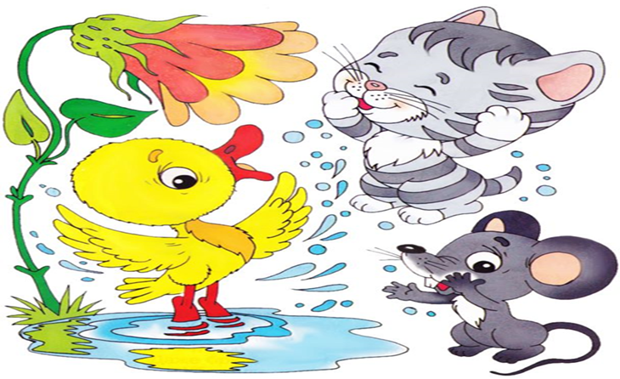

Приучаем помогать: как мотивировать детей помогать по дому?

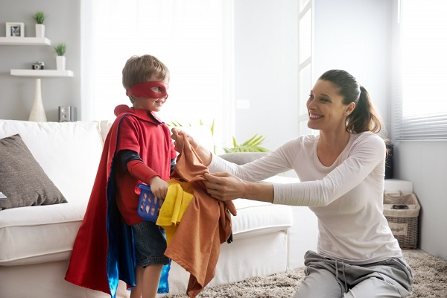

Приучить маленького непоседу к порядку — настоящее искусство. Родителю необходимо хорошо изучить детскую психологию, чтобы мотивировать ребенка делать то, что он не хочет. Зачастую дети не могут долго удерживать внимание на одном занятии, смысл которого они к тому же не понимают. Им необходима смена деятельности и объекта увлечения. Некоторые родители считают, что дети не должны помогать в домашних делах. Якобы такой подход сделает их детство более полноценным. Но так ли это на самом деле?
Почему ребенок должен помогать по дому
Несмотря на то, что детство — важный период в жизни человека, большую часть жизни он проведет во взрослом возрасте. Поэтому приучать ребенка к ответственности нужно как можно раньше. Вопрос в том, как именно родитель это делает.Домашняя работа учит ребенка ценить свой и чужой труд, развивает понимание того, что за каждый поступок он должен нести ответственность. А еще это отличная подготовка ко взрослой жизни.
Как мотивировать ребенка помогать по дому?
Для начала стоит изучить основы детской психологии. Заставить свое чадо что-то сделать через силу (и при этом не нанеся ему психологическую травму) довольно сложно. Необходимо быть хитрее и найти способ сделать так, чтобы школьник сам захотел убраться. Некоторые из таких методов мы собрали в этой статье.
Формировать привычку помогать следует как можно раньше. Сначала это могут быть небольшие поручения: принести какую-то вещь, самостоятельно выбрать наряд и одеться, убрать игрушки на место. По достижении более сознательного возраста ребенку можно давать задания сложнее. Ввести в расписание регулярные уборки, полив цветов, выгул собаки или помощь в приготовлении обеда. Таким образом ребенок не будет воспринимать работу по дому как каторгу, она станет для него привычкой или даже семейной традицией.

Заправлять постель и убирать игрушки: какие домашние дела может делать ребенок от 3 до 6 лет.

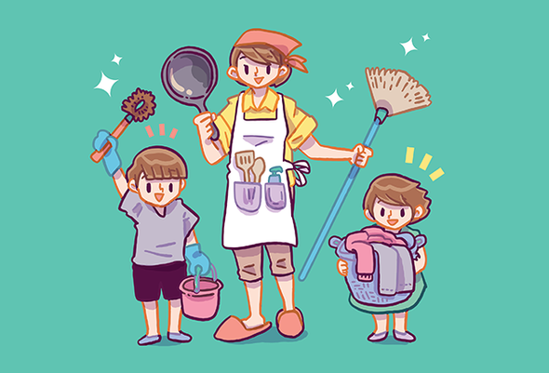
Один из острых вопросов, который стоит на повестке дня у родителей, — когда можно приучать ребёнка к домашним обязанностям? И как это делать? Главное — не перегнуть палку, чтобы воспитание не переросло в домашнюю тиранию и психологическое насилие. В мир самостоятельности и взросления привлекать ребёнка нужно плавно. Сначала на правах игры, без всяких командирских установок «Так надо», «Потому что я так хочу», «Я сказала». Многие мамы, общаясь с ребёнком, грешат этими фразами. Когда родители говорят с позиции командира, из ребёнка вырастает невротик с огромным количеством комплексов.
Во взрослой жизни ему сложно будет социализироваться, любить, дружить, чувствовать уверенность в завтрашнем дне.
Когда начинать?
Вы замечали, что маленькие дети буквально с года проявляют самостоятельность? Ребёнку хочется самому донести грязную тарелку до раковины, положить на стол ложки и вилки, взять половую тряпку и попытаться вымыть пол, но мамы спешат подавить это проявление хозяйственности. Не всегда они это делают по причине жалости к ребёнку, зачастую они понимают, что ребёнок может сделать только хуже и испачкать квартиру. То есть, отбирая у ребёнка половую тряпку или грязную тарелку, они стремятся избавить себя от хлопот. Это в корне неверно.
Лучше позволять ребёнку проявлять самостоятельность и поощрять его добрым словом, объятиями, поцелуями. Помогайте, если видите, что ему тяжело. Например, маленький ребёнок стремится вымыть пол. Дайте ему небольшую половую тряпку, чтобы ему было не тяжело, и пусть ребёнок моет пол. Родители должны понимать, что ребёнок перенимает их модель поведения, поэтому до трёх лет ребёнок проявляет инициативу, стремится всё сделать как мама или папа. Если на данном этапе родители не будут позволять это делать, то после трёх лет приучить ребёнка хотя бы убирать за собой игрушки будет весьма проблематично.
Давайте рассмотрим, к каким домашним обязанностям можно привлекать детей от трёх до шести лет:
Сервировать стол
Многие дети интересуются кухней. Наблюдая за родителями, они хотят повторять то, что делают взрослые. Даже если ребёнок не проявляет особой инициативы, родители должны приучить его к раскладке вилок, ложек, тарелок на стол.
Убирать игрушки
Чем раньше родители приучат ребёнка убирать за собой игрушки, тем больше он будет ценить чужой труд. Также уборка игрушек приведёт ребёнка к личной ответственности за сделанное. Нет, вы не лишаете его детства таким образом, вы учите его жизни.
Заправлять постель
Тут, пожалуй, ясно и без дополнительных объяснений. Родители не должны забывать, что, приучая ребёнка к чему-либо, они тоже должны это беспрекословно выполнять. То есть, если вы заставляете ребёнка заправлять постель после сна, а сами свою постель не убираете, он будет следовать вашему примеру, а не указаниям.

Убирать вещи в шкаф
Родители должны понимать, что сразу ребёнок не научится аккуратно складывать вещи. При этом ребёнок должен знать, что вещи не должны быть разбросаны по всей квартире и что у каждой вещи есть своё место в шкафу.
Учиться делать себе бутерброды
Казалось бы, мелочь, но нет. Если ребёнок голоден, он должен уметь себя накормить, а не ждать, пока ему принесут. Научите ребёнка делать бутерброды, пусть он при вас сделает несколько, чтобы вы видели, что он может аккуратно обращаться с ножом.
Вместо заключения
Не заставляйте, не унижайте и не журите ребёнка, если у него с первого раза что-то не получилось или он ленится. Относитесь с пониманием и терпением. Объясните, почему каждый человек должен уметь ухаживать за собой и помогать близким. Постарайтесь не вставлять нравоучительные нотки, будьте добрее, ласковее, будьте другом.
Не препятствуйте, когда ребёнок сам протягивает вам руку помощи. Не говорите: «У тебя не получится», «Не лезь, я сама сделаю». Не убивайте в нём инициативу. Только любовь и понимание позволят вырастить самостоятельную личность, которая может не только себя обслужить, но и помочь близким.

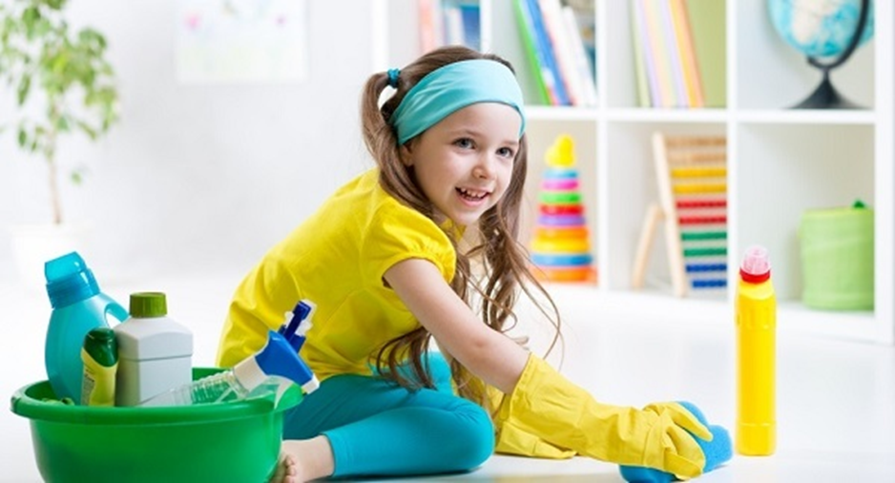

Подготовила: воспитатель Быкова Е.А.

